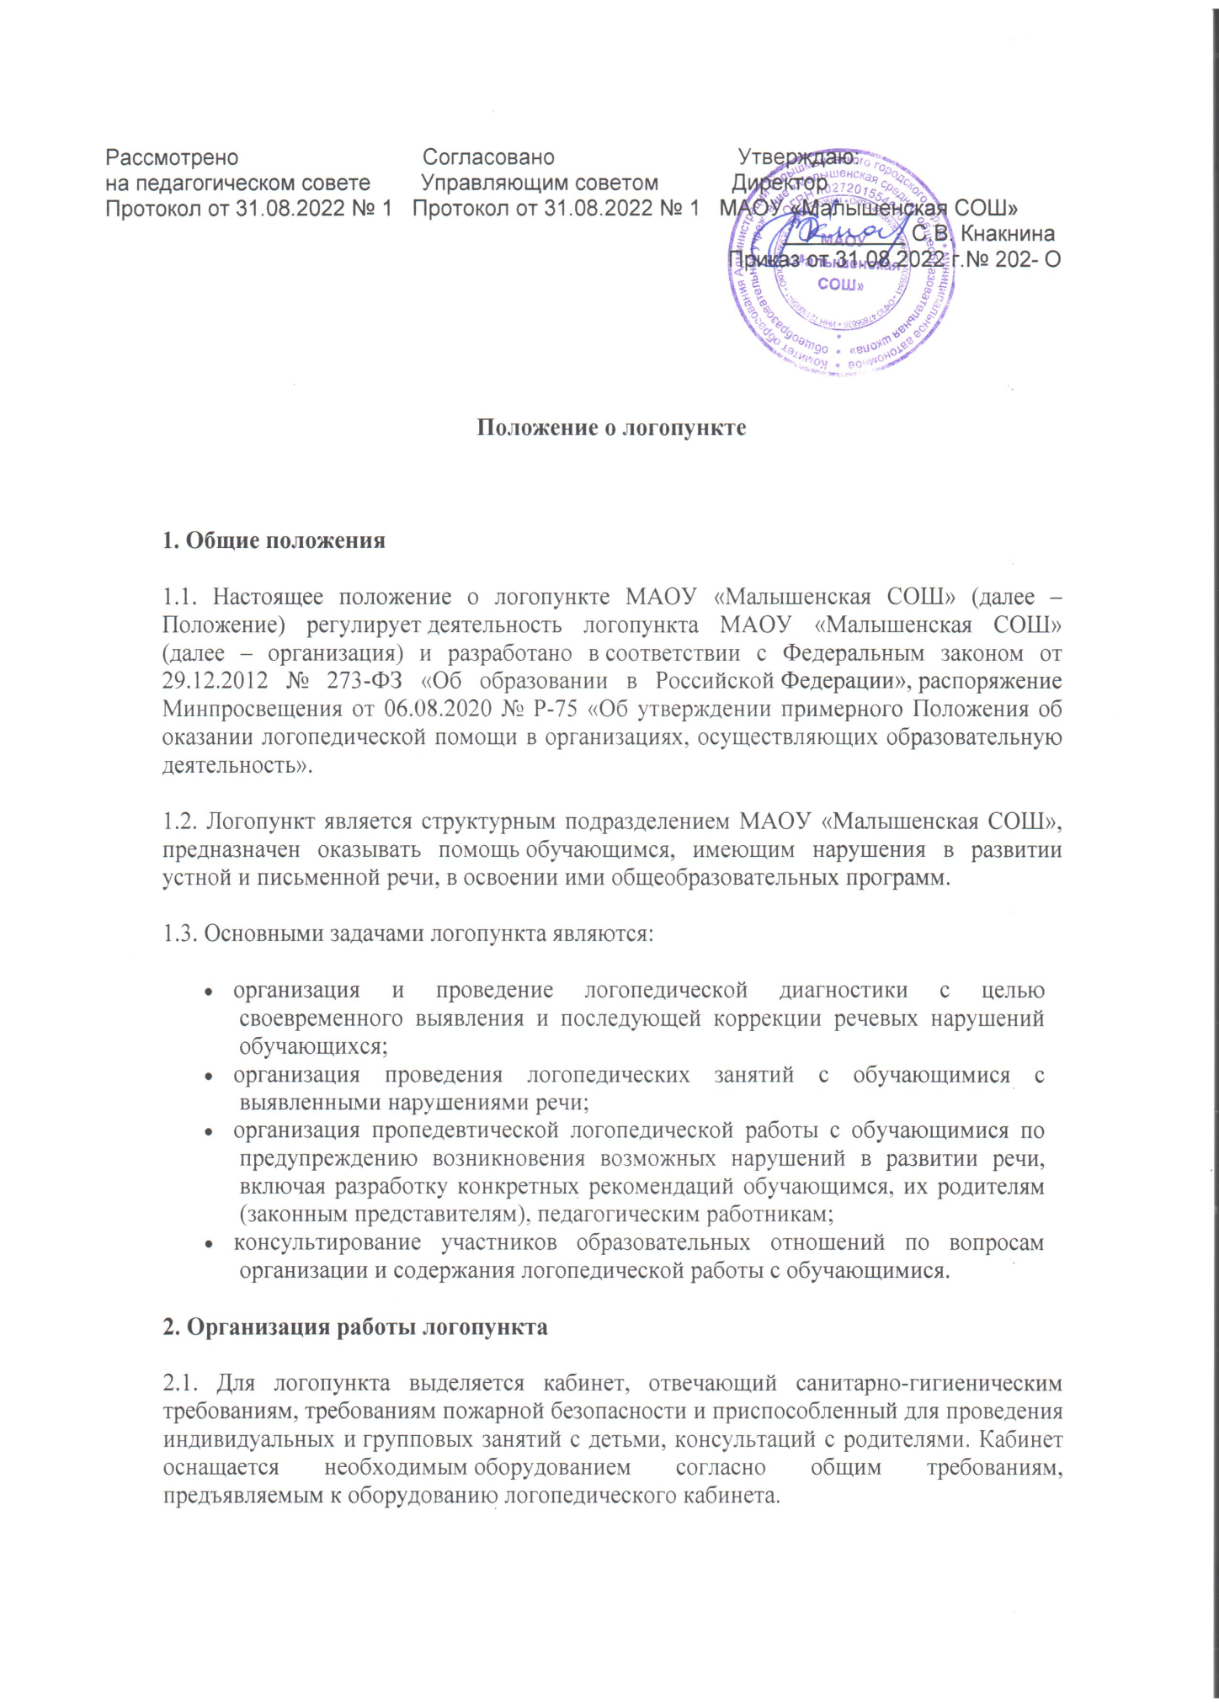

2.2. При оснащении помещений логопункта предусматривается рабочая зона учителя-логопеда, зона коррекционно-развивающих занятий и игровая зона.
2.2.1. В рабочей зоне учителя-логопеда размещается мебель для ведения профессиональной документации, хранения дидактического материала и консультирования педагогов и родителей (законных представителей) детей; рабочая зона учителя-логопеда рекомендуется оборудовать рабочим местом, канцелярией, офисной оргтехникой.
2.2.2. Зона коррекционно-развивающих занятий оборудуется приборами дополнительного освещения, настенным зеркалом, дидактическими играми, передвижной детской мебелью для планирования учебного пространства в зависимости от возрастных, психофизических и речевых потребностей детей, мебелью для проведения индивидуальных и групповых логопедических занятий, учебными пособиями, индивидуальным раздаточным и дидактическим материалами.
2.2.3. При оснащении игровой зоны предусматривается полифункциональное, многопрофильное модульное оборудование, направленное на максимальное раскрытие коммуникативных, сенсомоторных и творческих возможностей детей.
2.3. Для осуществления логопедической помощи в штатное расписание организации вводится должность учителя-логопеда.
2.4. Порядок оказания логопедической помощи в организации регулируется положением об оказании логопедической помощи в МАОУ «Малышенская СОШ»

